**Einwilligungserklärung und Kontaktformular** 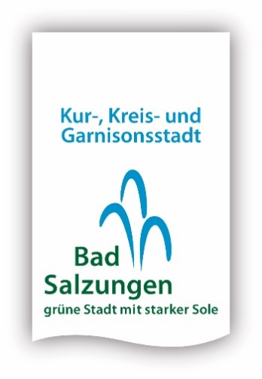

Einlass NUR mit vollständig ausgefülltem Formular möglich!

BITTE IN DRUCKBUCHSTABEN AUSFÜLLEN!

**Hiermit erkläre ich** (Erziehungsberechtigte(r)),

|  |  |  |
| --- | --- | --- |
|  |  |  |

Name Vorname Telefonnummer

|  |
| --- |
|  |

Adresse

**dass mein minderjähriges Kind,**

|  |  |  |
| --- | --- | --- |
|  |  |  |

Name Vorname Geburtsdatum

am **13.06.2025** an der **PALM TREE BEATZZ** Veranstaltung im Palm Beach Hämbach von **17:00 Uhr bis 21:00 Uhr** teilnehmen darf.

Mein Kind

□ darf mit dem Shuttel vom Bahnhof Bad Salzungen zum Palm Beach fahren

□ fährt mit dem Shuttel zurück zum Bahnhof Bad Salzungen und

□ wird dort abgeholt. □ darf von da alleine nach Hause.

□ wird von mir am Veranstaltungsort abgeholt.

□ wird von nachfolgend benannten volljährigen Verwandten/Bekannten/Freunden

abgeholt und nach Hause gebracht:

|  |  |  |
| --- | --- | --- |
|  |  |  |

Name Vorname Geburtsdatum

|  |  |
| --- | --- |
|  |  |

Adresse Telefonnummer

**Einwilligung zur Datennutzung (zwingend notwendig)**

□ Wir erklären uns damit einverstanden, dass oben genannte Daten für diese Veranstaltung verarbeitet und 48h nach Veranstaltungsende wieder gelöscht werden. Weiterhin erklären wir uns einverstanden, dass die auf der Veranstaltung aufgenommenen Fotos und Videos für die Öffentlichkeitsarbeit (auch in den sozialen Medien) genutzt werden dürfen.

­­­­­­­­­­­­­­­_________________________________________________________

Datum, Unterschrift Erziehungsberechtigte(r)

WICHTIGE RECHTLICHE HINWEISE:

1. Die Fälschung einer Unterschrift oder der Versuch kann nach dem Strafgesetzbuch §267 StGB mit einer Freiheitsstrafe von bis zu 6 Jahren bestraft werden.
2. Der Muttizettel garantiert nicht automatisch den Zutritt zu Veranstaltungen.
3. Für die Aufbewahrung, Rückgabe, Vernichtung oder den Verbleib der Unterlagen ist allein der Veranstalter/Betreiber verantwortlich